FIESTA DEL VERDEJO

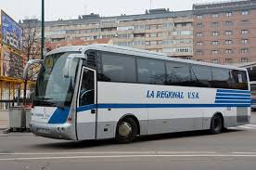

**DESDE EL JUEVES 27 DE ABRIL, AL 2 DE MAYO (AMBOS INCLUIDOS) EL AUTOBÚS PARA EN LA CARRETERA SERRADA.**